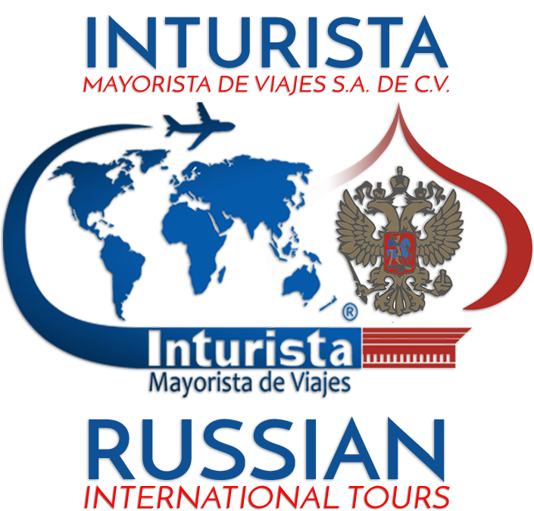

www.russian.com.mx - información más actualizada y detallado del Tour

CRUCERO POR RUSIA 2019: MS. NIKOLAY CHERNYSHEVSKY – Ruta A.
12 DÍAS: MOSCÚ – ÚGLICH – YAROSLAVL – GÓRITSY – KIZHÍ – MANDROGUI – SAN PETERSBURGO
Fechas fijas de inicio del tour en MOSCÚ los Martes:
Temporada ALTA: Junio 11; Julio 02.
Temporada MEDIA: Julio 23; Agosto 13; Septiembre 03.
Temporada BAJA: Mayo 21;
ITINERARIO DESCRIPTIVO DEL TOUR:

Día 01, Martes – MOSCÚ (C)
Llegada al aeropuerto de Moscú (traslado por cuenta del pasajero). Cena a bordo (para los pasajeros que llegan después de la hora de la cena se les entregará un box lunch.

Día 02, Miércoles – MOSCÚ (DB, A, C, City tour, Kremlin + 1 Catedral, visita opcional a Armería, coctel bienvenido)
Desayuno buffet a bordo. Por la mañana VISITA PANORÁMICA DE LA CIUDAD incluyendo sus principales puntos de interés. Almuerzo en un restaurante local. Visita a la ciudadela del KREMLIN incluyendo 1 de sus principales Catedrales con entrada opcional (con pago adicional) al Museo de la Armería. Cena a bordo del barco.

Día 03, Jueves – MOSCÚ (DB, A, C, visitas opcionales)
Desayuno Buffet a bordo. Día libre para actividades personales. Se ofrecen las visitas opcionales (con pago adicional) a elegir a Serguiev Posad o bien a la Galería de Tretiakov o al Parque Kolomenskoe, Museo Memorial de Cosmonáutica, Catedral de Cristo Salvador, etc. Almuerzo a bordo. El barco zarpa a las 17:30 hrs. con destino a Úglich. Durante la navegación disfrutaran la cena a bordo del barco con brindis de bienvenida del Capitán del barco donde se presentará a la tripulación. Concierto y música en vivo.
Día 04, Viernes – ÚGLICH (DB, A, C, templos de Úglich)

Desayuno Buffet a bordo. Por la mañana mientras navegamos podrán participar en las actividades. Almuerzo a bordo. Llegada a Uglich a las 16:30 hrs. y visita panorámica caminando para conocer el territorio del Kremlin local, Iglesia de San Demetrio en la Sangre, y la Catedral de la Transfiguración. Salida a las 19:30 hrs. con destino a Yaroslavl. Cena a bordo y concierto de música folclórica.

Día 05, Sábado – YAROSLAVL (DB, A, C, city tour)
Desayuno Buffet a bordo. Llegada a las 08:00 hrs. a Yaroslavl. Iniciaremos con una visita panorámica de la ciudad donde conocerán un mercado local, la Iglesia del Profeta San Elias (por fuera), Iglesia de San Nicolas, tour interactivo por la Casa del Gobernador en donde se encuentra la Galería de Arte. Regreso al barco a las 13:00 hrs. Almuerzo a bordo. Navegación con destino a Goritsy. La clase de pinturas de Matrioshka, fiesta de vodka y blinis, clases del idioma ruso, etc. Cena a bordo.

Día 06, Domingo – GÓRITSY (DB, A, C, Monasterio San Cirilio)
Desayuno Buffet a bordo. Por la mañana la ceremonia de te. Llegada a Góritsy a las 12:00 hrs. aquí conoceremos Monasterio de San Cirilo del Lago Blanco, y su Museo de los iconos. Regreso al barco y salida a las 15:00 hrs con destino a Kizhi. Almuerzo a bordo. Durante la navegación disfrutaran de clases de danza rusa, clases de canciones rusas. Cena a bordo. Concierto de música folclórica.

Día 07, Lunes – KIZHÍ (DB, A, C, isla Kizhí)
Desayuno Buffet a bordo. A las 10:15 hrs clases de ruso. Almuerzo a bordo. Tour por la cabina de mando del capitán. Juego de piratas (encuentra el tesoro). Llegada a Kizhi a las 17:00 hrs para conocer Museo de arquitectura antigua rusa al aire libre. Regreso al barco a las 20:00hrs y navegación con destino a Mandrogui. Cena pirata. Show-concurso de elegir “Mister y Misses crucero”.

Día 08, Martes – MANDROGUI (DB, A, C, aldea Mandrogi + barbacoa, coctel despedida)

Desayuno buffet a bordo. Llegada a Mandrogui a las 11:00 hrs. y tiempo libre para conocer las bellezas naturales de esta ciudad. Visita a una villa rusa tradicional, donde podrán conocer por dentro y por fuera las casas típicas de madera rusas, numerosas exposiciones de artesanías, panecillos rusos, museo del vodka. Almuerzo con una barbacoa al aire libre estilo ruso en una tienda de campaña. Regreso al barco y salida a las 15:30 hrs. para comenzar la navegación con destino a San Petersburgo. Durante la navegación podrán disfrutar de una película, show de talentos. Cena especial a bordo con coctel de despedida del Capitán con música en el bar (se pide llevar vestimenta de coctel).

Día 09, Miércoles – SAN PETERSBURGO (DB, A, C, City tour, Fortaleza SP y SP, Museo Hermitage)
Desayuno buffet a bordo. Llegada a las 09:00 hrs a San Petersburgo. Comenzaremos con una Visita panorámica de la ciudad conociendo sus principales monumentos arquitectónicos con la excursión a la Fortaleza de San Pedro y San Pablo, donde admiraremos el panteón de los Zares. Almuerzo en un restaurante local. visita al Palacio de invierno, antigua residencia de los Zares de Rusia y el cual alberga en la actualidad el famoso Museo del Hermitage con las más fantásticas colecciones de arte en todos sus géneros Por la noche se recomienda una visita opcional (con pago adicional) al mundialmente famoso Ballet Mariínskiy (antes Kirov) o un espectáculo de show folklórico. Cena a bordo.

Día 10, Jueves – SAN PETERSBURGO (DB, A, C, Palacio Pedrodvorets)
Desayuno buffet a bordo. Por la mañana la visita al Parque del PEDRODVORETS en Petergoff donde conocerán el bello Palacio de Verano del Zar Pedro el Grande (por fuera) y famosas cascadas (no incluye la entrada al Palacio). Regreso al barco y almuerzo a bordo. Por la tarde tiempo libre para actividades personales. Cena a bordo.

Día 11, Viernes – SAN PETERSBURGO (DB, A, C, visitas opcionales a Palacios y parques en Pushkin y Pávlovsk)
Desayuno buffet a bordo. Día libre para actividades personales. Se ofrece con pago adicional una visita al Palacio y Parque de Pushkin y Pavlovsk. Almuerzo a bordo. Por la tarde tiempo libre para actividades personales. Cena a bordo

Día 12, Sábado – SAN PETERSBURGO (DB)
Check-OUT y traslado al aeropuerto por cuenta del pasajero. Fin de nuestros servicios.
PRECIOS DEL PAQUETE TURÍSTICO 2019 POR PERSONA EN EURO €:
Tipo de cabina | Cubierta | Temporadas de salidas de Moscú:
 |  | Baja:  21.05. | Media:  23.07.; 13.08. y 03.09. | Alta:  11.06. y 02.07.
Standard Twin 10 m² | Middle Deck | € 2,130.00 | € 2,300.00 | € 2,325.00
Standard Twin 10 m² | Boat Deck | € 2,195.00 | € 2,365.00 | € 2,390.00
Standard Single 0.7 m² | Middle-Boat Deck | € 2,325.00 | € 2,495.00 | € 2,560.00
Deluxe Twin 13 m² | Main Deck | € 2,300.00 | € 2,470.00 | € 2,495.00
Deluxe Doble 16 m² | Middle-Boat Deck | € 2,495.00 | € 2,690.00 | € 2,820.00
Junior Suite Doble 24 m² | Middle Deck | € 2,495.00 | € 2,685.00 | € 2,810.00
Suite Doble 26 m² | Middle Deck | € 2,620.00 | € 2,810.00 | € 2,935.00
Suplemento de alojamiento sencilla:
- en cabinas Standard Twin/Doble o Junior Suite o Delux – 75% adicional al costo de la cabina por persona.
- en cabinas Suite – 100% adicional al costo de la cabina.
Precio incluye:
- Alojamiento en cabina de categoría de su elección.
- Pensión completa: 3 alimentos diarios – desde la cena del día IN de embarque hasta el desayuno el día OUT de su desembarque. Con desayunos y almuerzos a bordo tipo buffet, cenas – de menú fijo y en orden preliminar.
- Bienvenida con la ceremonia tradicional rusa de “pan y sal” y el brindis del capitán el día de embarque.
- Cena con coctel de despedida del Capitán con menú especial.
- Entretenimiento a bordo incluyendo clases del idioma ruso, clases de canciones y danzas rusas, concierto de música en vivo, música para bailar por las noches en el bar, tour por la cabina de mando del capitán, entre otros.
- Guías a bordo en idioma español, ingles, francés, alemán e italiano.
- Excursiones programadas mencionadas en el itinerario (desde Moscú hasta San Petersburgo), todos los camiones con aire acondicionado.
- Carta de apoyo de visado sin cargo adicional; en el caso de cambio posterior en algún dato de los pasajeros o cancelación de servicios se cobrará un cargo por penalidad de 15 euros por persona.
- El número de la cabina se asignará días previos a su llegada, si desea tener antes el número de su cabina habrá un cargo de 70 euros por persona al momento de la reserva.
Precio NO incluye:
- Vuelos trasatlánticos México / Moscú – San Petersburgo / México.
- Visa turística rusa (solicitar tarifa vigente).
- Traslados IN / OUT, aeropuerto – muelle y muelle – aeropuerto (solicite la tarifa vigente durante la reservación).
- Propinas, maleteros & gastos de índole personal.
- Excursiones opcionales, visitas y cualquier servicio no específicamente indicado en el itinerario.
- Seguro de asistencia de viajero se paga adicional
PRECIOS COTIZADOS EN DÓLARES AMERICANOS VIGENTES DESDE MAYO HASTA SEPTIEMBRE 2019 Y SUJETOS A CAMBIO
SIN PREVIO AVISO POR EL OPERADOR DE RUSIA POR EL TIPO DE CAMBIO ENTRE DÓLAR – RUBLO (MONEDA DE RUSIA)
Y POR EL TIPO DE CAMBIO ENTRE EURO – DÓLAR.
LOS PAGOS PUEDEN SER REALIZADOS EN PESOS MEXICANOS AL TIPO DE CAMBIO VIGENTE.

LOS DEPOSITOS Y PAGOS, DEBERAN EFECTUARSE EN CUALQUIERA DE NUESTRAS CUENTAS:

"INTURISTA MAYORISTA DE VIAJES S.A. DE C.V."
BANCO BANAMEX, SUC. 233 – CUENTA EN DOLARES # 9 2 0 0 0 2 8
CUENTA EN PESOS # 6 2 7 0 3 3 5
BANCO BANCOMER – CUENTA EN DOLARES # 0 1 6 7 9 6 6 9 4 6
CUENTA EN PESOS # 0 1 6 7 9 6 6 1 4 8

CONTRATO DE COMPRA / VENTA DEL PAQUETE TURÍSTICO PARA LAS INSCRIPCIONES DE AGENCIAS DE VIAJES EN NUESTROS TRADICIONALES CRUCEROS FLUVIALES POR RUSIA EN FECHAS FIJAS DE INICIO DEL TOUR:

“CRUCEROS POR RUSIA 2019: MS N.CHERNYSHEVSKY – Ruta A”. Salidas – de Mayo a Septiembre 2019.
01. - Para nuestras salidas tradicionales de cruceros fluviales por Rusia solo se aceptarán inscripciones al recibir carta de la agencia de viajes, copia legible del R. F. C., copia legible del pasaporte, copia legible con firma de aceptación de hoja de condiciones e itinerario y copia legible del depósito bancario equivalente al 10% del precio publicado por persona, a uno de nuestros correos electrónicos: tania@russian.com.mx; paulina@russian.com.mx; magaly@russian.com.mx.
02. - El depósito de 10% del precio publicado por persona es para garantizar su cabina, queda entendido que una vez hecho el depósito NO SERÁ REEMBOLSABLE en caso de cancelación por parte de pasajero, sin excepciones.
03. - REGLAS DE PAGOS DEL TOUR: 60 días antes de la fecha de viaje se tendrá que realizar el complemento del pago total del paquete, junto con el envío del pasaporte original, para el trámite de la visa turística de Rusia, 01 (una) foto reciente tamaño pasaporte, solicitud de visa y el pago. En el caso de no contar con el pago total del paquete a más tardar en la fecha señalada anteriormente, los espacios quedaran cancelados automáticamente sin reembolso alguno.
04. - POLÍTICAS EN CARGOS DE CANCELACIÓN: desde el momento de la reserva hasta más de 70 días antes del viaje depósito NO es reembolsable; de 69 a 60 días antes del viaje - 25% del costo total del tour; 50% del total del paquete pagado 59 - 50 días antes de iniciar el tour; 75% del precio total del paquete 49 - 31 días antes de su salida. De 30 días hasta el día de la salida gastos de cancelación serán 100% del paquete.
05. - El precio anunciado es COMISIONABLE AL 12% a las agencias de viajes y no aplica ningún tipo de descuento.

06. - Todos los precios son por persona en EURO € y pueden ser pagaderos en moneda nacional al tipo de cambio que rija el día de su liquidación. En caso de requerir los vuelos trasatlánticos, favor de solicitar al nuestro departamento de ventas las tarifas corporativas disponibles.

Firma de aceptación de condiciones publicadas en el Contrato: _____________________________________

Dirección: Londres 251, Int. 2, Col. Juárez, Del. Cuauhtémoc, C.P. 06600, México, CDMX
Tel: (01 55) 5208 5752, LADA SIN COSTO: (01 800) 849 2202 www.russian.com.mx

